**Санкт-Петербургский национальный исследовательский университет информационных технологий, механики и оптики**

**УЧЕБНЫЙ ЦЕНТР ОБЩЕЙ ФИЗИКИ ФТФ**

Рабочий протокол и отчет по лабораторной работе №3.07

ИЗУЧЕНИЕ СВОЙСТВ ФЕРРОМАГНЕТИКА

**Работу выполнил:**

Балцат К. И.

Группа: К3241 **Преподаватель:**

А.С. Попов

Санкт-Петербург 2022

Ход работы

# Цель работы:

Изучение свойств ферромагнетика.

# Задачи, решаемые при выполнении работы:

* Измерение зависимости магнитной индукции в ферромагнетике от напряженности магнитного поля *B* = *B*(*H*)
* Определение по предельной петле гистерезиса индукции насыщения, остаточной индукции и коэрцитивной силы.
* Получение зависимости магнитной проницаемости от напряженности магнитного поля *µ* = *µ*(*H*) и оценка максимального значения величины магнитной проницаемости.
* Расчёт мощности потерь энергии в ферромагнетике в процессе его перемагничивания.

# Объект исследования:

Ферромагнетик.

# Метод экспериментального исследования

Экспериментальный

# Рабочие формулы и исходные данные

Коэффициент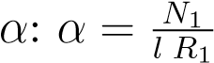 Коэрцитивная сила *H*: *H* = *α* · *Kx* · *X*

Коэффициент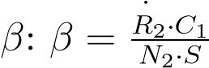 Остаточная индукция *B*: *B* = *β* · *Ky* · *Y*

Магнитная проницаемость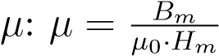 Коэффициент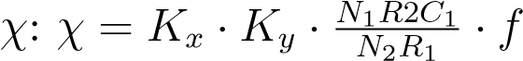

Средняя мощность *P*, расходуемая на перемагничивание образца: *P* = *χ* · *S*

# Измерительные приборы

|  |  |  |  |  |
| --- | --- | --- | --- | --- |
| № | Наименование | Тип прибора | Используемый диапазон | Погрешность прибора |
| 1 | Электронный осциллограф | Измерительный прибор | - | - |

# Схема установки:

В лабораторной работе в качестве образца для изучения магнитных свойств ферромагнитного материала выбран сердечник (магнитопровод) трансформатора, размещенного на лабораторном стенде. Объект измерений имеет прямоугольную форму с прямоугольным же поперечным сечением. Рис.(7.1)

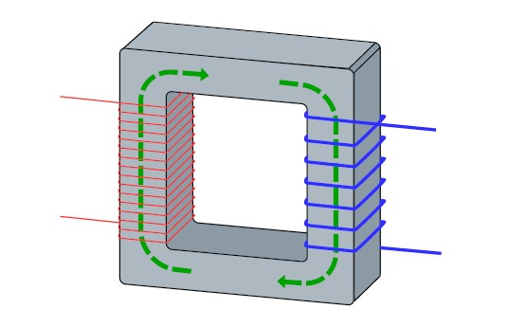

Рисунок 7.1. Магнитопровод (сердечник) трансформатора

Принципиальная электрическая схема установки. Рис(7.2)

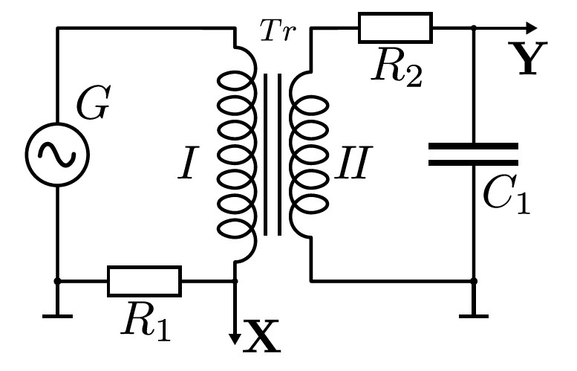

Рисунок 7.2. Принципиальная электрическая схема установки

Общий вид лабораторной установки. Рис(7.3)

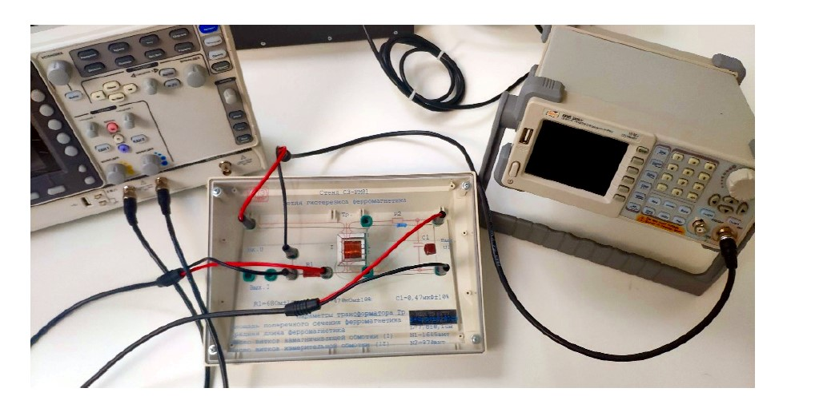

Рисунок 7.3. Общий вид лабораторной установки

# Результаты прямых измерений и их обработка:

Таблица 8.1 **Таблица 1**

|  |  |  |  |
| --- | --- | --- | --- |
| *Xc*, дел. | *Yr*, дел. | *Hc*, А/м | *Br*, Тл |
| 0,70 | 1,20 | 21,97 | 0,21 |

Таблица 8.2 **Таблица 2**

|  |  |  |  |  |
| --- | --- | --- | --- | --- |
| *Xm*, дел. | *Ym*, дел. | *Hm*, А/м | *Bm*, Тл | *µm* |
| 3,60 | 2,80 | 113,01 | 0,50 | 3509,69 |

Таблица 8.3 **Таблица 3**

|  |  |  |  |  |  |  |  |
| --- | --- | --- | --- | --- | --- | --- | --- |
| *U*, В | *X*, дел | *Kx*, В/дел | *H*, А/м | *Y* , дел | *Ky*,В/дел | *B* ,Тл | *µ* |
| 20,00 | 3,60 | 0,10 | 113,01 | 2,80 | 0,05 | 0,50 | 3520,91 |
| 19,00 | 3,20 | 0,10 | 100,45 | 2,60 | 0,05 | 0,46 | 3678,09 |
| 18,00 | 3,00 | 0,10 | 94,17 | 2,50 | 0,05 | 0,44 | 3772,40 |
| 17,00 | 2,80 | 0,10 | 87,90 | 2,40 | 0,05 | 0,43 | 3880,18 |
| 16,00 | 2,50 | 0,10 | 78,48 | 2,20 | 0,05 | 0,39 | 3983,65 |
| 15,00 | 2,30 | 0,10 | 72,20 | 2,10 | 0,05 | 0,37 | 4133,24 |
| 14,00 | 2,00 | 0,10 | 62,78 | 2,00 | 0,05 | 0,36 | 4526,88 |
| 13,00 | 1,90 | 0,10 | 59,64 | 1,90 | 0,05 | 0,34 | 4526,88 |
| 12,00 | 1,60 | 0,10 | 50,23 | 1,70 | 0,05 | 0,30 | 4809,81 |
| 11,00 | 3,00 | 0,05 | 47,09 | 1,50 | 0,05 | 0,27 | 4526,88 |
| 10,00 | 2,90 | 0,05 | 45,52 | 3,80 | 0,02 | 0,27 | 4745,42 |
| 9,00 | 2,50 | 0,05 | 39,24 | 3,60 | 0,02 | 0,26 | 5214,97 |
| 8,00 | 2,20 | 0,05 | 34,53 | 3,20 | 0,02 | 0,23 | 5267,64 |
| 7,00 | 2,00 | 0,05 | 31,39 | 3,00 | 0,02 | 0,21 | 5432,26 |
| 6,00 | 1,80 | 0,05 | 28,25 | 2,60 | 0,02 | 0,19 | 5231,06 |
| 5,00 | 1,50 | 0,05 | 23,54 | 2,30 | 0,02 | 0,16 | 5552,97 |

# Расчет результатов косвенных измерений

Расчет коэффициента *α*:

*N*1 1665 вит

*α* = = = 313*,*91403 *l* · *R*1 0*,*078 · 68 м · Ом

Расчет коэрцитивной силы *Hc*:

*Hc* = *α* · *Kx* · *Xc* = 313*,*91403 · 0*,*1 · 0*,*7 = 21*,*97 А/м

Расчет коэффициента *β*:

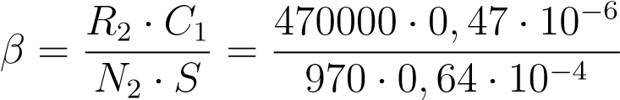

Расчет остаточной индукции *Br*:

*Br* = *β* · *Ky* · *Yr* = 3*,*55831 · 0*,*05 · 1*,*2 = 0*,*21 Тл

Расчет коэрцитивной силы *Hm*:

*Hm* = *α* · *Kx* · *Xm* = 313*,*91403 · 0*,*1 · 3*,*6 = 113*,*01 А/м

Расчет остаточной индукции *Bm*:

*Bm* = *β* · *Ky* · *Ym* = 3*,*55831 · 0*,*05 · 2*,*8 = 0*,*50 Тл Магнитная постоянная *µ*0: *µ*0 = 4*π* · 10−7 Гн/м Расчёт магнитной проницаемости *µ*:

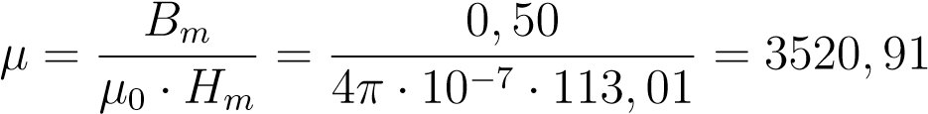

Расчет площaди петли гистерезиса *S*пг:

Для приблизительного подсчета площади воспользуемся формулой Пика:

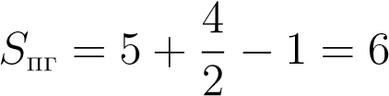 дел2

Расчет коэффициента *χ*:

 Дж/с = 0*,*7 Дж/с

Расчёт средней мощности *P*, расходуемой на перемагничивание образца:

*P* = *χ* · *S*пг = 0*,*727 · 6 = 4*,*3620 Вт = 4*,*36 Вт

# Расчет погрешностей

%

∆*H* = *H* · *εH* = 12*,*43 А/м

%

∆*B* = *B* · *εB* = 0*,*14 Тл

*εµ* = *εB* + *εH* = 11*,*3% + 27*,*8% = 39*,*1% = 39%

∆*µ* = *µ* · *εµ* = 1373*,*15

*εP* = *εR*1 + *εR*2 + *εC*1 = 10% + 10% + 10% = 30%

∆*P* = *P* · *εP* = 1*,*31 Вт

# Графики:

График зависимости *Bm* = *Bm*(*Hm*):

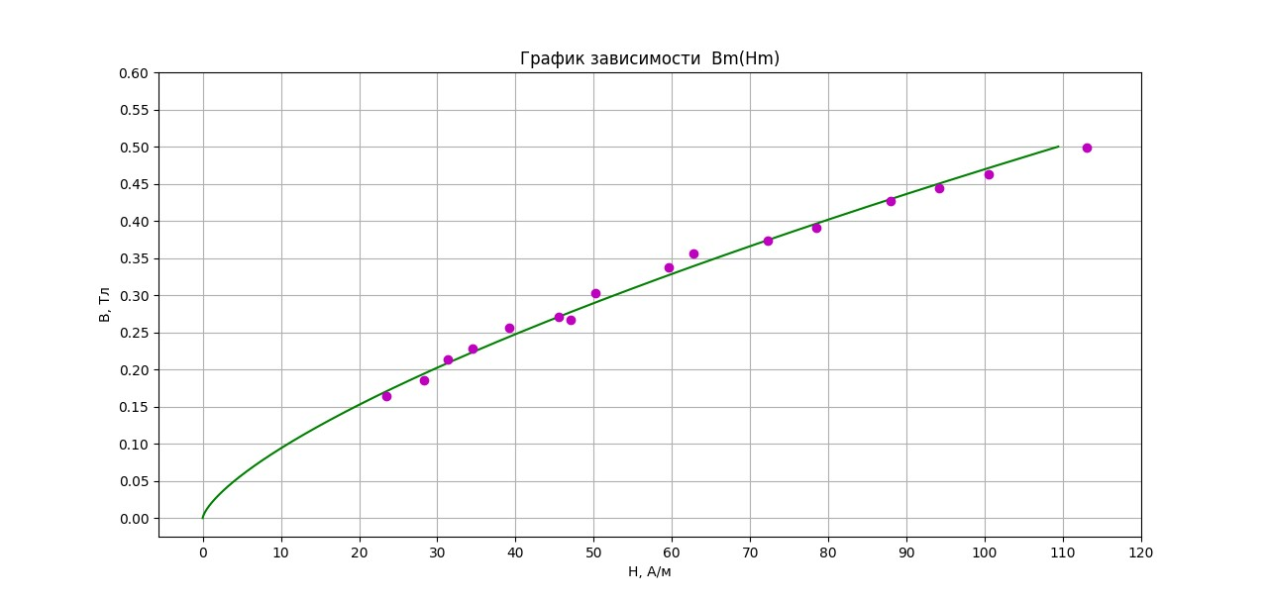

Рисунок 11.1. График 1

График зависимости *µ* = *µ*(*Hm*):

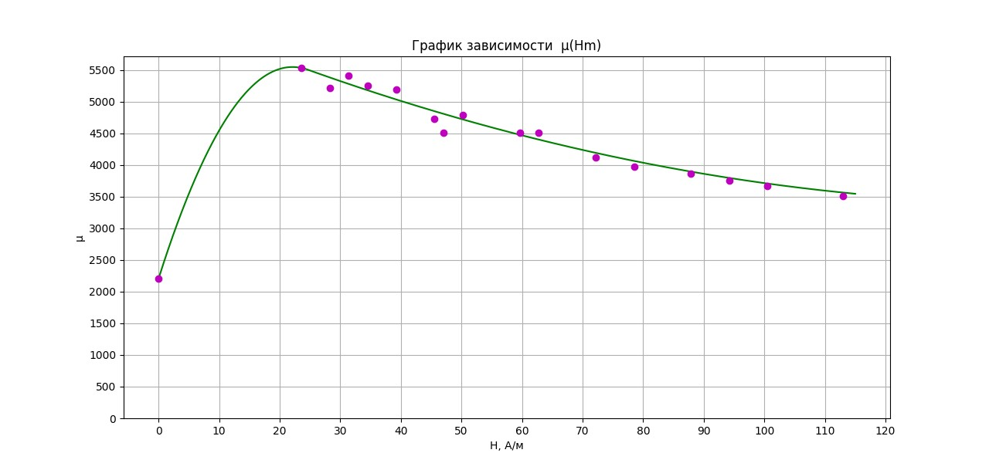

Рисунок 11.2. График 2

# Окончательные результаты:

Коэрцитивная сила:

*Hm* = (113*,*01 − 12*,*43;113*,*01 + 12*,*43) А/м *εH* = 11%

Остаточная индукция:

*Bm* = (0*,*50 − 0*,*14;0*,*50 + 0*,*14) Тл *εB* = 28%

Магнитная проницаемость:

*µm* = (3520*,*91 − 1373*,*15;3520*,*91 + 1373*,*15) *εµm* = 39%

Мощность потерь на перемагничивание: *P* = (4*,*36 − 1*,*31;4*,*36 + 1*,*31)Вт *εP* = 30%

Построены графики зависимостей:

*Bm* = *Bm*(*Hm*) и *µ* = *µ*(*Hm*)

Максимальное значение магнитной проницаемости:

*µmax* = 5552*,*97

Напряжённость при максимальном *µ*:

*H* = 23*,*54 А/м

# Выводы и анализ результатов работы:

В ходе многократных прямых и косвенных измерений были рассчитаны коэрцитивная сила, остаточная индукция и магнитная проницаемость для каждого напряжения, а также построены графики зависимостей *Bm* = *Bm*(*Hm*) и *µ* = *µ*(*Hm*).

Рассчитаны мощность потерь на перемагничивание ферромагнетика и максимальное значение проницаемости.